Класификација предмета према својствима
(провера)

- Обој предмете истог облика истом бојом.

- Заокружи фигуру која не припада групи.

- На највишој кући доцртај димњак, а најнижу кућу обој жутом бојом. | 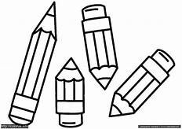  - Обој плавом бојом најдужу оловку.
- Испод нижег дрвета нацртај цвет, а изнад вишег птицу.
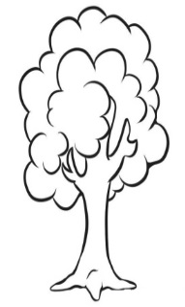
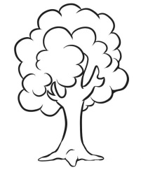

- Нацртај дуж АM која је дужа од дужи АO и краћа од дужи ТО.
А О

Т О

- У сваком пару обој оно што је шире.

Име и презиме: ________________________________________

